สเปน...ต้องไป! ครบเมืองฮิต ติดทุกแลนด์มาร์ก
Marid Bacelona 8 วัน 5 คืน / โดยสายการบิน Qatar Airways (QR)
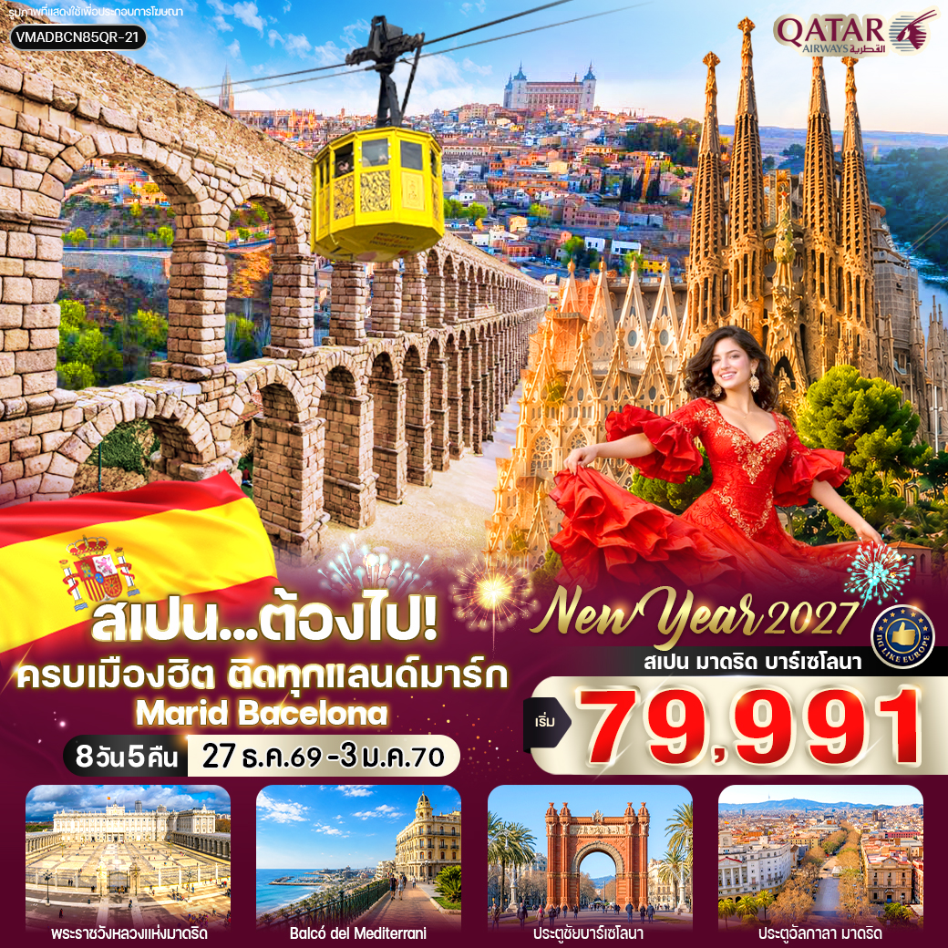

HIGHLIGHTS

- เช็กอิน พระราชวังหลวงแห่งกรุงมาดริด พระราชวังที่ใหญ่ที่สุดในยุโรปตะวันตก
- เดินเล่น จัตุรัสพลาซา มายอร์ จัตุรัสเก่าแก่สุดคลาสสิกของมาดริด
- สัมผัสเสน่ห์ โชว์ระบำฟลามิงโก้ พร้อมอาหารค่ำสุดพิเศษ
- ถ่ายรูปกับ ป้อมอัลกาซาร์แห่งโตเลโด จุดชมวิวเมืองสุดอลังการ
- ตื่นตากับ สะพานส่งน้ำโรมันแห่งเซโกเวีย อายุเกือบ 2,000 ปี
- เดินเล่น ย่านเมืองเก่าเซโกเวีย เมืองมรดกโลกที่ยังคงมนต์เสน่ห์ยุคกลาง
- เที่ยว ทาร์ราโกนา เมืองมรดกโลกริมทะเลเมดิเตอร์เรเนียน
- เดินเล่นย่านเมืองเก่า Part Alta สัมผัสกลิ่นอายอารยธรรมโรมัน
- ช้อปแบรนด์ดังราคาพิเศษที่ La Roca Village Outlet
- ตื่นตากับ มหาวิหารซากราดา ฟามีเลีย ผลงานระดับโลกของอันโตนี เกาดี
- เดินเล่น La Rambla ถนนสายสีสันแห่งบาร์เซโลนา
- เช็กอิน Spotify Camp Nou สนามเหย้าของสโมสรฟุตบอลบาร์เซโลนา
- ถ่ายรูปกับ Arc de Triomf และ อนุสาวรีย์คริสโตเฟอร์ โคลัมบัส

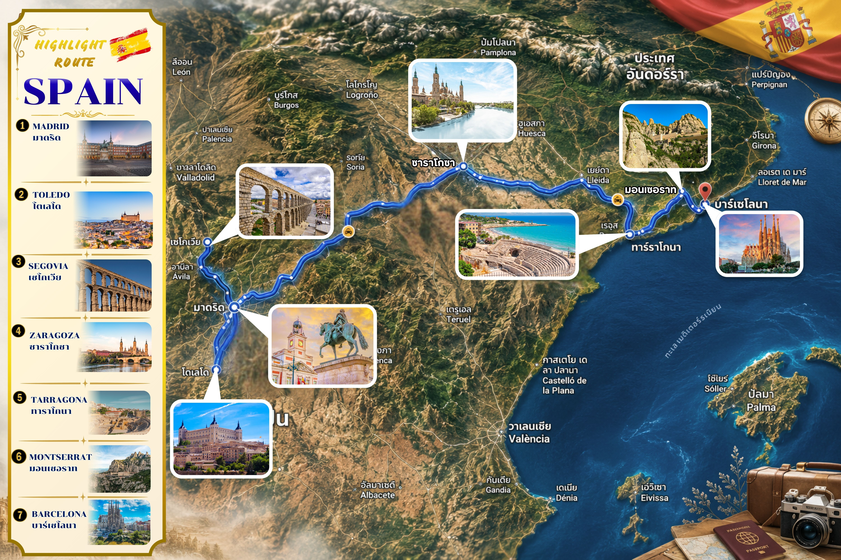
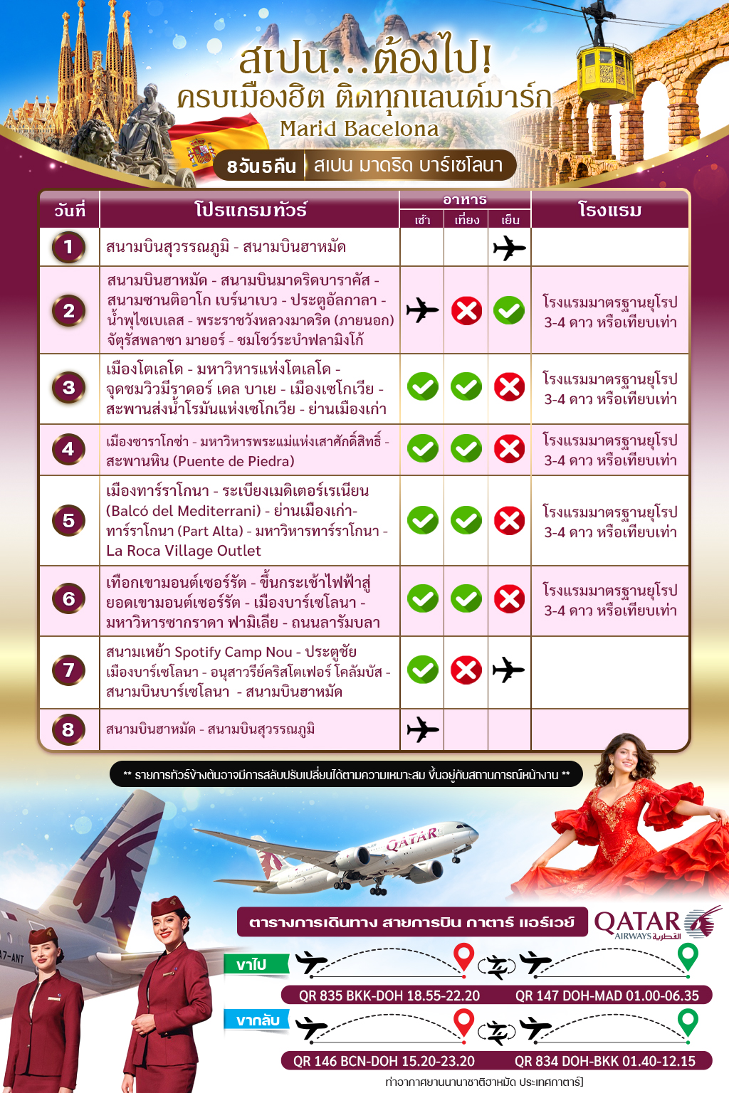
อัตราค่าบริการ
กำหนดวันเดินทาง | ราคาโปรโมชั่นพิเศษ
กำหนดวันเดินทาง | ราคาทัวร์  ผู้ใหญ่ / เด็ก | ราคาจอยแลนด์  (ไม่รวมตั๋วเครื่องบิน) | พักเดี่ยว  (เพิ่ม)
27 ธันวาคม-03 มกราคม 2570 **วันปีใหม่** | 79,991 | 57,900 | 19,000
เด็กทารก Infant ราคาท่านละ 19,900 บาท (ทารกต้องมีอายุไม่เกิน 2 ปีบริบูรณ์ ณ วันเดินทางกลับ)
**เด็กทารก ไม่มีที่นั่งบนเครื่องบิน ไม่มีน้ำหนักกระเป๋า ไม่มีเตียง**
**จอยแลนด์ (ไม่รวมตั๋วเครื่องบิน ไป-กลับ) หากลูกค้าต้องการจอยแลนด์ กรุณาสอบถามสถานะกรุ๊ปก่อนทำการจอง**
***สำหรับลูกค้าจอยแลนด์ ลูกค้าจะต้องเดินทางตามโปรแกรมร่วมกับคณะเท่านั้น
หากเกิดเหตุสุดวิสัยที่ส่งผลให้คณะไม่สามารถเดินทางได้ หรือเกิดความล่าช้าในการเดินทาง อันเนื่องมาจาก
เหตุการณ์ที่อยู่นอกเหนือการควบคุมของบริษัท ไม่ว่าจะเป็น ความล่าช้าหรือการยกเลิกเที่ยวบิน การนัดหยุดงาน
การประท้วง การจลาจล โรคระบาด ภัยธรรมชาติ ภัยสงคราม การปิดน่านฟ้า อุบัติเหตุ หรือเหตุการณ์ไม่คาดคิดอื่นใด
บริษัทขอสงวนสิทธิ์ไม่รับผิดชอบต่อค่าใช้จ่ายหรือความเสียหายเพิ่มเติมที่อาจเกิดขึ้นจากเหตุการณ์ดังกล่าว***

*ค่าบริการข้างต้นเฉพาะนักท่องเที่ยวถือพาสปอร์ตไทยเท่านั้น กรณีถือพาสปอร์ตต่างชาติชำระเพิ่ม 3,000 บาท
ค่าทัวร์ไม่รวมค่าจ้างคนขับรถท้องถิ่น ท่านละ 4,000 บาท *ชำระที่สนามบินก่อนออกเดินทาง*
ค่าทิปหัวหน้าทัวร์ ตามมาตรฐานการให้ทิป วันละ 100 บาท/ท่าน/วัน ทั้งนี้ขึ้นอยู่กับความพึงพอใจของลูกค้า
*หากลูกค้ายินยอมให้ทิปกับหัวหน้าทัวร์เเล้ว จะถือว่าเป็นการให้โดยสมัครใจ และไม่สามารถเรียกร้องขอคืนได้ภายหลัง*

วันที่ (1) สนามบินสุวรรณภูมิ - สนามบินฮาหมัด
16.00 น. คณะพร้อมกัน ณ สนามบินสุวรรณภูมิ อาคารผู้โดยสารขาออกระหว่างประเทศ เคาน์เตอร์สายการบินกาตาร์ แอร์เวย์ QATAR AIRWAYS (QR) โดยมีเจ้าหน้าที่บริษัทฯ คอยต้อนรับและอำนวยความสะดวกด้านเอกสารการเดินทาง
18.55 น. ออกเดินทางสู่ สนามบินฮาหมัด เมืองโดฮา ประเทศกาตาร์ โดยสายการบิน QATAR AIRWAYS เที่ยวบินที่ QR835 (ใช้เวลาบินประมาณ 7.25 ชั่วโมง) (มีบริการอาหารและเครื่องดื่มบนเครื่อง)
***เที่ยวบินหรือเวลาอาจมีการเปลี่ยนแปลง ทั้งนี้ขึ้นอยู่กับสายการบินเป็นผู้กำหนด***
ขอสงวนสิทธิ์ในการเลือกที่นั่งบนเครื่องบิน เนื่องจากเป็นตั๋วกรุ๊ป การจัดที่นั่งจะเป็นระบบ RANDOM
ที่นั่งอาจจะไม่ได้นั่งติดกัน ทางบริษัทไม่สามารถเข้าไปแทรกแซงได้ ซึ่งเป็นไปตามเงื่อนไขของสายการบิน

22.20 น. เดินทางถึง สนามบินฮาหมัด เมืองโดฮา ประเทศกาตาร์ จากนั้นรอต่อเครื่อง

วันที่ (2) สนามบินฮาหมัด - สนามบินมาดริดบาราคัส - สนามซานติอาโก เบร์นาเบว - ประตูอัลกาลา - น้ำพุไซเบเลส - พระราชวังหลวงแห่งกรุงมาดริด (บริเวณภายนอก) - จัตุรัสพลาซา มายอร์ - ชมโชว์ระบำฟลามิงโก้ (-/-/D)
01.00 น. ออกเดินทางสู่ สนามบินมาดริดบาราคัส ประเทศสเปน โดยสายการบิน QATAR AIRWAYS เที่ยวบินที่ QR147 (บริการอาหารและเครื่องดื่มบนเครื่อง) (ใช้เวลาบินประมาณ 7 ชั่วโมง)
06.35 น. ถึง สนามบินมาดริดบาราคัส ประเทศสเปน (เวลาในยุโรป ช้ากว่าไทยประมาณ 5-6 ชั่วโมง กรุณาปรับเวลาให้ตรงตามเวลาท้องถิ่น เพื่อความสะดวกในการนัดหมาย) ในช่วงเดือนพฤศจิกายน-เดือนเมษายน จะช้ากว่าไทย 6 ชั่วโมง และในช่วงเดือนเมษายน-เดือนตุลาคม จะช้ากว่าไทย 5 ชั่วโมง ผ่านขั้นตอนการตรวจคนเข้าเมืองและศุลกากรเรียบร้อยแล้ว

เดินทางสู่ กรุงมาดริด (Madrid) ประเทศสเปน เมืองหลวงอันมีชีวิตชีวาและเป็นศูนย์กลางทางการเมือง เศรษฐกิจ และวัฒนธรรมของประเทศ โดดเด่นด้วยสถาปัตยกรรมอันสง่างาม จัตุรัสประวัติศาสตร์ และถนนสายสำคัญที่เต็มไปด้วยสีสันของวิถีชีวิตชาวสเปน กรุงมาดริดผสมผสานเสน่ห์ของอดีตเข้ากับความทันสมัยได้อย่างลงตัว เต็มไปด้วยพระราชวัง พิพิธภัณฑ์ สวนสาธารณะ และแลนด์มาร์กสำคัญที่สะท้อนประวัติศาสตร์อันยาวนานของประเทศ นอกจากนี้ กรุงมาดริดยังเป็นศูนย์กลางด้านศิลปะ ดนตรี และการแสดงของสเปน โดยนักท่องเที่ยวสามารถสัมผัสการแสดงระบำฟลามิงโก้อันเป็นเอกลักษณ์ของประเทศได้อย่างใกล้ชิด เหมาะสำหรับการท่องเที่ยวเชิงประวัติศาสตร์ วัฒนธรรม และการพักผ่อนอย่างครบครันในเมืองเดียว

จากนั้นนำท่านถ่ายภาพด้านหน้าสนามซานติอาโก เบร์นาเบว (Santiago Bernabéu Stadium) สนามเหย้าของสโมสรฟุตบอล เรอัล มาดริด (Real Madrid CF) หนึ่งในสโมสรฟุตบอลที่ประสบความสำเร็จและมีชื่อเสียงมากที่สุดในโลก สนามแห่งนี้เปิดใช้งานครั้งแรกในปี ค.ศ. 1947 และได้รับการปรับปรุงให้มีความทันสมัยด้วยดีไซน์ภายนอกอันโดดเด่น จนกลายเป็นอีกหนึ่งแลนด์มาร์กสำคัญของกรุงมาดริด อิสระถ่ายภาพเป็นที่ระลึกบริเวณด้านหน้าสนาม เพื่อเก็บภาพความประทับใจกับสนามฟุตบอลระดับตำนานที่แฟนบอลทั่วโลกใฝ่ฝันจะมาเยือน (ราคาทัวร์ไม่รวมค่าเข้าชมภายในสนามและพิพิธภัณฑ์)

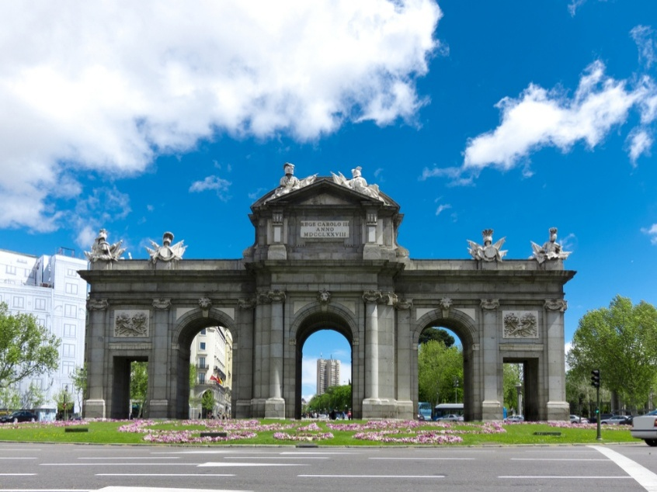
จากนั้นนำท่านชม ประตูอัลกาลา (Puerta de Alcalá) หนึ่งในสัญลักษณ์สำคัญของกรุงมาดริด และเป็นหนึ่งในประตูเมืองประวัติศาสตร์ที่มีชื่อเสียงที่สุดของสเปน สร้างขึ้นในคริสต์ศตวรรษที่ 18 ในรัชสมัยพระเจ้าชาร์ลส์ที่ 3 โดดเด่นด้วยสถาปัตยกรรมนีโอคลาสสิกที่สร้างจากหินแกรนิตอันสง่างาม ตั้งอยู่ใกล้สวนเรติโร (Retiro Park) เดิมเคยเป็นประตูทางเข้าสู่กรุงมาดริดจากเส้นทางด้านทิศตะวันออก ก่อนจะกลายเป็นแลนด์มาร์กสำคัญที่สะท้อนถึงประวัติศาสตร์และความรุ่งเรืองของเมืองหลวงสเปน อิสระถ่ายภาพเพื่อเก็บความประทับใจกับสถาปัตยกรรมอันงดงามและบรรยากาศสุดคลาสสิกของกรุงมาดริด
นำท่านชม น้ำพุไซเบเลส (Fuente de Cibeles) หนึ่งในแลนด์มาร์กสำคัญและงดงามที่สุดของกรุงมาดริด ตั้งอยู่บริเวณจัตุรัสไซเบเลส โดดเด่นด้วยประติมากรรม เทพีไซเบเลส เทพีแห่งผืนแผ่นดินและความอุดมสมบูรณ์ ประทับบนราชรถเทียมสิงโต อันเป็นผลงานประติมากรรมที่งดงามและกลายเป็นหนึ่งในสัญลักษณ์สำคัญของกรุงมาดริด น้ำพุแห่งนี้รายล้อมด้วยอาคารประวัติศาสตร์ที่มีความโดดเด่นทางสถาปัตยกรรม และยังเป็นสถานที่เฉลิมฉลองชัยชนะของสโมสรฟุตบอลเรอัล มาดริดในโอกาสสำคัญ อิสระถ่ายภาพเพื่อเก็บความประทับใจ
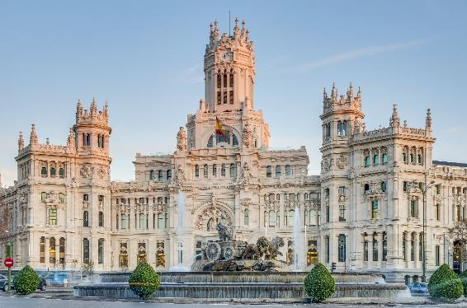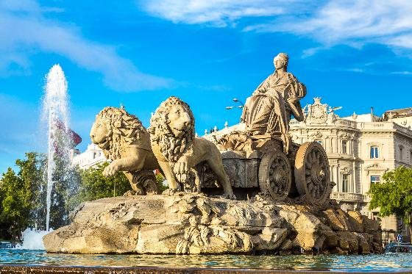

เพื่อให้ท่านได้เพลิดเพลินในการเดินเล่นอย่างเต็มอิ่มจุใจ อิสระอาหารกลางวันตามอัธยาศัย

อิสระให้ทุกท่านเดินเล่น ณ จัตุรัสพลาซา มายอร์ (Plaza Mayor) จัตุรัสประวัติศาสตร์ใจกลางกรุงมาดริด สร้างขึ้นในคริสต์ศตวรรษที่ 17 เคยใช้เป็นสถานที่ประกอบพระราชพิธี งานเฉลิมฉลอง และกิจกรรมสำคัญของเมืองในอดีต ปัจจุบันเป็นหนึ่งในจัตุรัสที่คึกคักและได้รับความนิยมจากทั้งชาวมาดริดและนักท่องเที่ยว จัตุรัสแห่งนี้รายล้อมด้วยอาคารสถาปัตยกรรมสเปนดั้งเดิม โดดเด่นด้วยระเบียงและซุ้มโค้งอันเป็นเอกลักษณ์ ให้บรรยากาศคลาสสิกและมีชีวิตชีวา เหมาะแก่การเดินเล่นและพักผ่อน บริเวณโดยรอบเต็มไปด้วยร้านอาหาร คาเฟ่ และร้านจำหน่ายของที่ระลึก รวมถึงสินค้าพื้นเมืองที่สะท้อนเอกลักษณ์ของสเปน อีกทั้งยังเชื่อมต่อกับถนนสายช้อปปิ้งในย่านเมืองเก่า
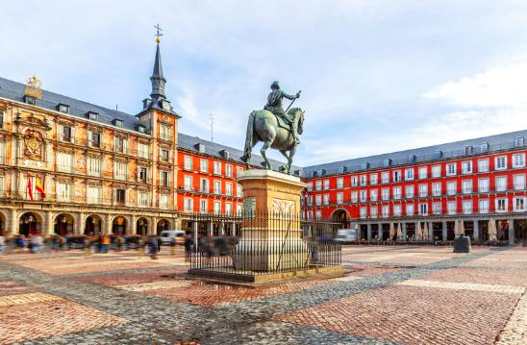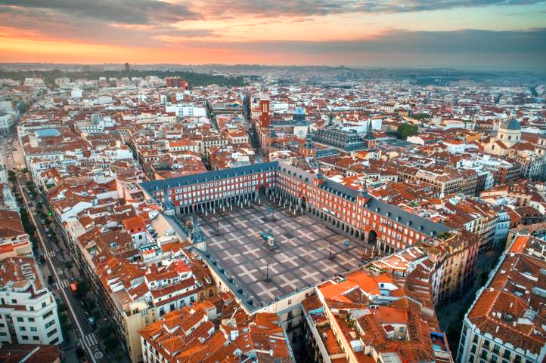

จากนั้นนำท่านชม พระราชวังหลวงแห่งกรุงมาดริด (Royal Palace of Madrid) (บริเวณภายนอก) หนึ่งในพระราชวังหลวงที่มีขนาดใหญ่ที่สุดในยุโรปตะวันตก และเป็นพระราชวังหลวงอย่างเป็นทางการของพระมหากษัตริย์สเปน แม้ว่าปัจจุบันพระราชวงศ์จะไม่ได้ประทับอยู่ที่นี่เป็นการถาวร แต่ยังคงใช้สำหรับประกอบพระราชพิธี งานของรัฐ และการต้อนรับประมุขจากนานาประเทศ พระราชวังโดดเด่นด้วยสถาปัตยกรรมสไตล์บาโรกอันสง่างาม ตั้งตระหง่านใจกลางกรุงมาดริด ล้อมรอบด้วยลานกว้างและสวนอันงดงาม ภายนอกอาคารประดับตกแต่งด้วยรายละเอียดทางศิลปะอย่างวิจิตร สะท้อนถึงความรุ่งเรืองของราชวงศ์สเปน เหมาะแก่การแวะชมบริเวณภายนอกและอิสระถ่ายภาพเป็นที่ระลึก (ราคาทัวร์ไม่รวมค่าเข้าชมภายในพระราชวัง)
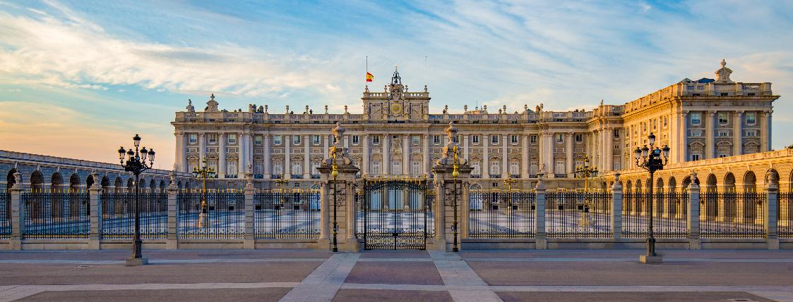

เย็น รับประทานอาหารเย็น ณ ภัตตาคาร

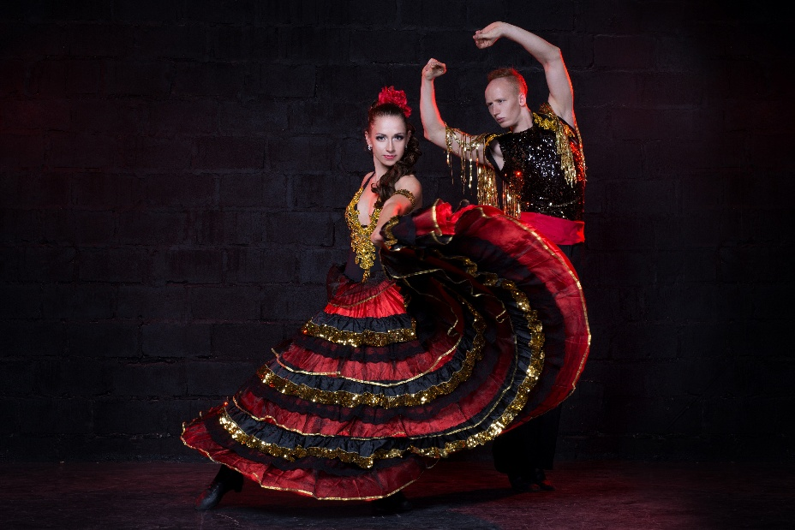
นำท่านสัมผัสมนตร์เสน่ห์แห่งศิลปวัฒนธรรมสเปนอันเลื่องชื่อกับ การแสดงระบำฟลามิงโก้ ศิลปะการแสดงพื้นเมืองที่ผสมผสานเสียงดนตรีกีตาร์ การร้องเพลงอันทรงพลัง และจังหวะการเต้นที่เร่าร้อน ถ่ายทอดอารมณ์ ความหลงใหล และเรื่องราวของชีวิตตามแบบฉบับสเปนอย่างลึกซึ้ง การแสดงฟลามิงโก้โดดเด่นด้วยท่วงท่าที่แข็งแรงแต่สง่างาม การเคาะเท้าอย่างมีจังหวะ พร้อมเครื่องแต่งกายสีสันสดใส เป็นประสบการณ์ทางวัฒนธรรมที่นักท่องเที่ยวไม่ควรพลาดเมื่อมาเยือนประเทศสเปน ให้ท่านได้เพลิดเพลินกับการแสดงอย่างใกล้ชิด สร้างความประทับใจและความทรงจำอันงดงาม

ที่พัก โรงแรมมาตรฐานยุโรป 3-4 ดาว หรือเทียบเท่า
วันที่ (3) เมืองโตเลโด - มหาวิหารแห่งโตเลโด - จุดชมวิวมีราดอร์ เดล บาเย - เมืองเซโกเวีย - สะพานส่งน้ำโรมันแห่งเซโกเวีย – ย่านเมืองเก่า (B/L/-)
เช้า รับประทานอาหารเช้า ณ โรงแรมที่พัก

เดินทางสู่ เมืองโตเลโด (Toledo) (ใช้เวลาเดินทางประมาณ 1.30 ชั่วโมง) เมืองประวัติศาสตร์สำคัญของประเทศสเปน ตั้งอยู่บนเนินเขาที่โอบล้อมด้วยแม่น้ำทาโฮ (Tagus River) และได้รับการขึ้นทะเบียนเป็น มรดกโลกโดยองค์การยูเนสโก (UNESCO World Heritage Site) โตเลโดได้รับการขนานนามว่าเป็น “เมืองแห่งสามศาสนา” (City of Three Cultures) เนื่องจากเคยเป็นศูนย์กลางของการอยู่ร่วมกันระหว่างศาสนาคริสต์ ศาสนาอิสลาม และศาสนายิว จึงก่อให้เกิดการผสมผสานทางสถาปัตยกรรม ศิลปะ และวัฒนธรรมอันทรงคุณค่า ซึ่งยังคงได้รับการอนุรักษ์ไว้อย่างดีจนถึงปัจจุบัน

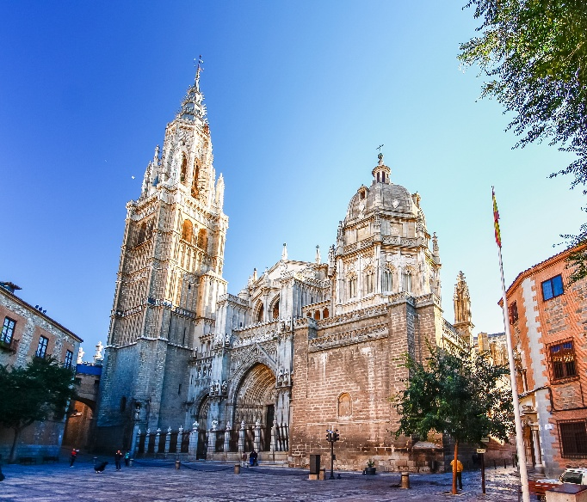
นำท่านชม มหาวิหารโตเลโด (Toledo Cathedral) มหาวิหารสำคัญของประเทศสเปน เริ่มก่อสร้างในคริสต์ศตวรรษที่ 13 ในรูปแบบสถาปัตยกรรมโกธิกอันงดงาม และได้รับการยกย่องว่าเป็นหนึ่งในมหาวิหารโกธิกที่สวยที่สุดของยุโรป ตัวอาคารโดดเด่นด้วยด้านหน้ามหาวิหารและหอระฆังสูงตระหง่านตามแบบสถาปัตยกรรมโกธิก ภายในประดับด้วยกระจกสีโบราณ แท่นบูชาหลักที่แกะสลักอย่างวิจิตร และผลงานศิลปะล้ำค่าจำนวนมาก มหาวิหารแห่งนี้เป็นศูนย์กลางทางศาสนาที่สำคัญของเมืองโตเลโด และสะท้อนถึงความรุ่งเรืองทางประวัติศาสตร์ ศิลปะ และวัฒนธรรมของสเปนได้อย่างชัดเจน เหมาะแก่การแวะชมและถ่ายภาพ (ราคาทัวร์ไม่รวมค่าเข้าชมภายในมหาวิหาร)

จากนั้นนำท่านสู่ จุดชมวิวมีราดอร์ เดล บาเย (Mirador del Valle) จุดชมวิวที่มีชื่อเสียงที่สุดของเมืองโตเลโด อิสระถ่ายภาพเมืองเก่าซึ่งตั้งอยู่บนเนินเขาและโอบล้อมด้วยแม่น้ำทากุส (Tagus River) ทัศนียภาพอันงดงามแห่งนี้ได้รับการยกย่องว่าเป็นมุมถ่ายภาพที่สวยที่สุดของเมือง
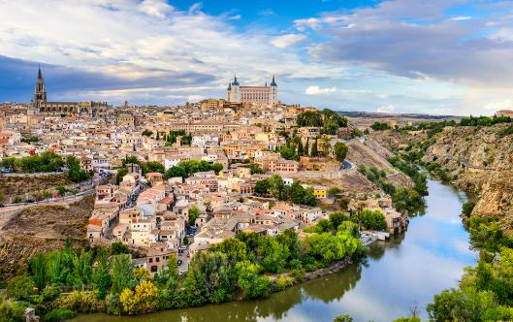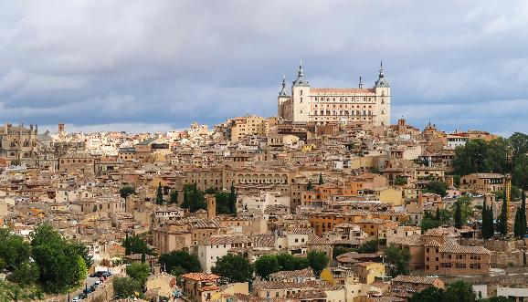
เที่ยง รับประทานอาหารกลางวัน ณ ภัตตาคาร

นำท่านเดินทางสู่ เมืองเซโกเวีย (Segovia) (ใช้เวลาเดินทางประมาณ 2.30 ชั่วโมง) เมืองมรดกโลกขององค์การยูเนสโก (UNESCO World Heritage Site) ตั้งอยู่ทางตอนเหนือของกรุงมาดริด เมืองขนาดกะทัดรัดที่เปี่ยมด้วยคุณค่าทางประวัติศาสตร์และสถาปัตยกรรมอันงดงาม โดดเด่นด้วยโบราณสถานจากยุคโรมันและยุคกลางที่ยังคงได้รับการอนุรักษ์ไว้อย่างสมบูรณ์ จนได้รับการยกย่องให้เป็นหนึ่งในเมืองประวัติศาสตร์ที่สวยงามที่สุดของประเทศสเปน

นำท่านชม สะพานส่งน้ำโรมัน (Roman Aqueduct of Segovia) หนึ่งในสัญลักษณ์สำคัญของเมืองเซโกเวีย โครงสร้างวิศวกรรมจากสมัยจักรวรรดิโรมันที่มีอายุกว่า 2,000 ปี สร้างขึ้นเพื่อใช้ลำเลียงน้ำเข้าสู่เมือง โดยใช้ก้อนหินแกรนิตเรียงต่อกันอย่างแม่นยำโดยไม่ใช้ปูนยึด ถือเป็นหนึ่งในผลงานวิศวกรรมโรมันโบราณที่ได้รับการอนุรักษ์ไว้อย่างสมบูรณ์และน่าทึ่งที่สุดแห่งหนึ่งของโลก
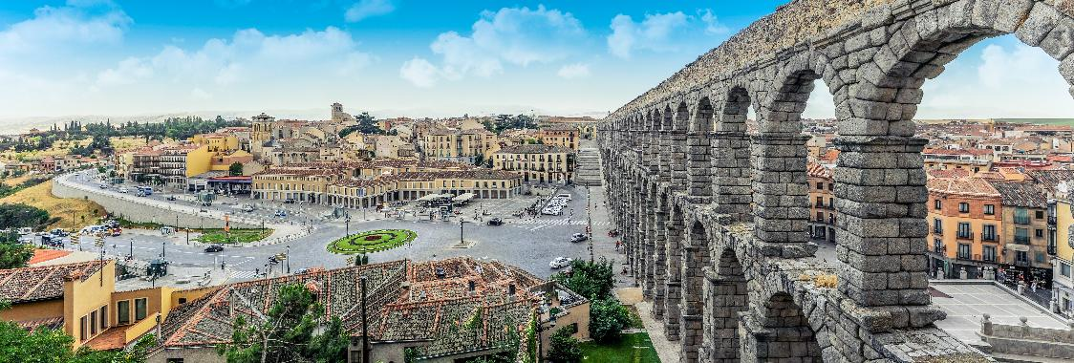

จากนั้นนำท่านเดินทางสู่ ย่านเมืองเก่าเซโกเวีย (Old Town of Segovia) พื้นที่ประวัติศาสตร์ที่ได้รับการขึ้นทะเบียนเป็น มรดกโลกโดยองค์การยูเนสโก (UNESCO World Heritage Site) ร่วมกับสะพานส่งน้ำโรมันอันโด่งดัง เต็มไปด้วยเสน่ห์ของเมืองยุคกลางที่ยังคงได้รับการอนุรักษ์ไว้อย่างดี ตลอดเส้นทางพบกับถนนหินแคบ ๆ คดเคี้ยว รายล้อมด้วยอาคารหินโบราณ บ้านเรือนเก่าแก่ โบสถ์ และแนวกำแพงเมืองที่สะท้อนเรื่องราวความรุ่งเรืองในอดีต ให้บรรยากาศราวกับย้อนเวลากลับไปหลายร้อยปีก่อน ภายในย่านเมืองเก่ายังมีจัตุรัสเล็ก ๆ ร้านค้าท้องถิ่น คาเฟ่ และร้านจำหน่ายของที่ระลึกแทรกตัวอยู่ตามตรอกซอกซอย ให้ท่านอิสระเดินชม ถ่ายภาพเป็นที่ระลึก และสัมผัสบรรยากาศวิถีชีวิตของชาวเมืองเซโกเวียอย่างใกล้ชิด

เพื่อให้ท่านได้เพลิดเพลินในการเดินเล่นอย่างเต็มอิ่มจุใจ อิสระอาหารเย็นตามอัธยาศัย
ที่พัก โรงแรมมาตรฐานยุโรป 3-4 ดาว หรือเทียบเท่า

วันที่ (4) เมืองซาราโกซ่า - มหาวิหารพระแม่แห่งเสาศักดิ์สิทธิ์ – สะพานหิน (Puente de Piedra) (B/L/-)
เช้า รับประทานอาหารเช้า ณ โรงแรมที่พัก

นำท่านเดินทางสู่ เมืองซาราโกซ่า (Zaragoza) (ใช้เวลาเดินทางประมาณ 4.15 ชั่วโมง) เมืองประวัติศาสตร์สำคัญทางตะวันออกเฉียงเหนือของประเทศสเปน ตั้งอยู่ริมฝั่ง แม่น้ำเอโบร (Ebro River) แม่น้ำสายสำคัญและยาวที่สุดในประเทศสเปน เมืองแห่งนี้มีประวัติความเป็นมายาวนานกว่า 2,000 ปี เคยเป็นศูนย์กลางอารยธรรมสำคัญในหลายยุคสมัย ตั้งแต่ยุคโรมัน มัวร์ ไปจนถึงคริสต์ศาสนา สะท้อนผ่านสถาปัตยกรรมอันโดดเด่น พระราชวัง อาคารโบราณ โบสถ์ และจัตุรัสเก่าแก่ รวมถึงวิถีชีวิตของชาวเมืองที่ยังคงรักษาเอกลักษณ์ดั้งเดิมไว้ได้เป็นอย่างดี ซาราโกซาเป็นเมืองที่ผสมผสานเสน่ห์ทางประวัติศาสตร์ วัฒนธรรม และศาสนาได้อย่างลงตัว

เที่ยง รับประทานอาหารกลางวัน ณ ภัตตาคาร

นำท่านชม มหาวิหารพระแม่แห่งเสาศักดิ์สิทธิ์ (Catedral-Basílica de Nuestra Señora del Pilar) มหาวิหารคู่บ้านคู่เมืองแห่งเมืองซาราโกซา และหนึ่งในศาสนสถานสำคัญของประเทศสเปน สถานที่ศักดิ์สิทธิ์ที่สร้างขึ้นเพื่ออุทิศแด่พระแม่มารีย์แห่งเสาศักดิ์สิทธิ์ โดดเด่นด้วยสถาปัตยกรรมสไตล์บาโรกอันงดงาม พร้อมด้วยยอดโดมและหอคอยอันเป็นเอกลักษณ์ที่ตั้งตระหง่านริมแม่น้ำเอโบร จากนั้นนำท่านแวะถ่ายภาพที่ สะพานหิน (Puente de Piedra) สะพานเก่าแก่แห่งเมืองซาราโกซาที่ทอดข้ามแม่น้ำเอโบร สร้างขึ้นตั้งแต่ยุคกลางและได้รับการบูรณะหลายครั้งตลอดประวัติศาสตร์ นับเป็นจุดชมวิวสำคัญที่สามารถเก็บภาพความงดงามของมหาวิหารพระแม่แห่งเสาศักดิ์สิทธิ์ คู่กับแม่น้ำเอโบรและบรรยากาศเมืองซาราโกซาได้อย่างงดงาม
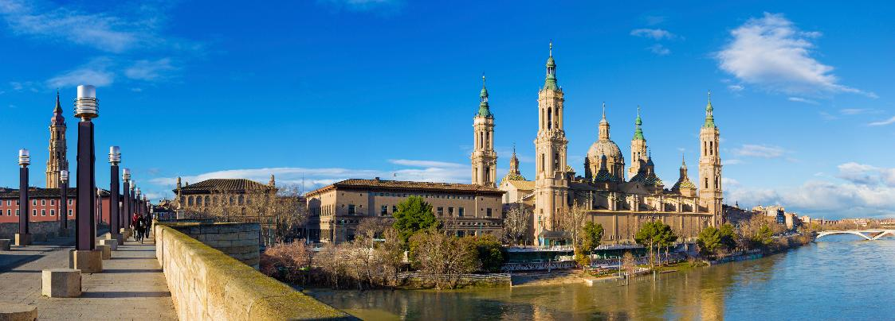

เพื่อให้ท่านได้เพลิดเพลินในการเดินเล่นอย่างเต็มอิ่มจุใจ อิสระอาหารเย็นตามอัธยาศัย
ที่พัก โรงแรมมาตรฐานยุโรป 3-4 ดาว หรือเทียบเท่า

วันที่ (5) เมืองทาร์ราโกนา - ระเบียงเมดิเตอร์เรเนียน (Balcó del Mediterrani) - ย่านเมืองเก่าทาร์ราโกนา (Part Alta) - มหาวิหารทาร์ราโกนา - La Roca Village Outlet (B/L/-)
เช้า รับประทานอาหารเช้า ณ โรงแรมที่พัก

เดินทางสู่ เมืองทาร์ราโกนา (Tarragona) (ใช้เวลาเดินทางประมาณ 3.30 ชั่วโมง) เมืองประวัติศาสตร์ริมชายฝั่งทะเลเมดิเตอร์เรเนียนแห่งแคว้นกาตาลุญญา อดีตเมืองสำคัญของจักรวรรดิโรมันในคาบสมุทรไอบีเรีย หรือที่รู้จักกันในชื่อ Tarraco โดดเด่นด้วยกลุ่มโบราณสถานยุคโรมันที่ได้รับการขึ้นทะเบียนเป็น มรดกโลกโดยองค์การยูเนสโก (UNESCO) สะท้อนความรุ่งเรืองของอารยธรรมโรมันผ่านสิ่งก่อสร้างสำคัญต่าง ๆ เช่น กำแพงเมืองโบราณ อัฒจันทร์โรมัน และสิ่งก่อสร้างทางประวัติศาสตร์ที่ยังคงหลงเหลืออยู่ท่ามกลางบรรยากาศเมืองริมทะเลเมดิเตอร์เรเนียน

ผ่านชม ถนนรามบลา โนวา (Rambla Nova) ถนนสายสำคัญใจกลางเมืองทาร์ราโกนา เส้นทางเดินเล่นยอดนิยมที่เต็มไปด้วยต้นไม้ อาคารสวยงาม ร้านค้า และคาเฟ่ท้องถิ่น ทอดยาวไปสู่ ระเบียงเมดิเตอร์เรเนียน (Balcó del Mediterrani) จุดชมวิวชื่อดังริมหน้าผาที่ตั้งอยู่ปลายถนน สามารถชมทัศนียภาพอันงดงามของทะเลเมดิเตอร์เรเนียน แนวชายฝั่ง ท่าเรือ และชายหาดของเมืองได้แบบพาโนรามา พร้อมเก็บภาพความประทับใจกับหนึ่งในแลนด์มาร์กสำคัญของทาร์ราโกนา
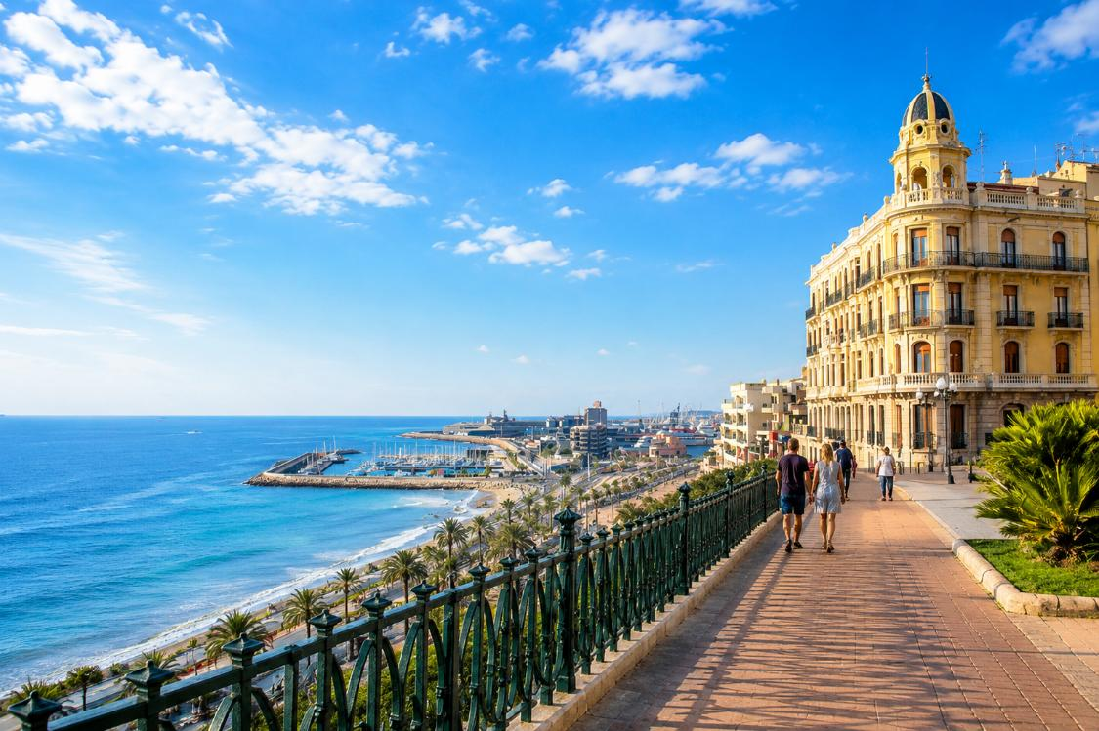
นำท่านเดินชม ย่านเมืองเก่าทาร์ราโกนา (Part Alta) ศูนย์กลางทางประวัติศาสตร์ของเมือง ซึ่งตั้งอยู่บนพื้นที่เมืองโบราณ Tarraco อดีตศูนย์กลางสำคัญของจักรวรรดิโรมันในคาบสมุทรไอบีเรีย สัมผัสเสน่ห์ของตรอกหิน อาคารเก่าแก่ และจัตุรัสเล็ก ๆ ที่ยังคงรักษากลิ่นอายของยุคกลางไว้ได้อย่างงดงาม พร้อมชม มหาวิหารทาร์ราโกนา (Tarragona Cathedral) มหาวิหารสไตล์โรมาเนสก์และโกธิกอันโดดเด่น ซึ่งตั้งอยู่ใจกลางย่านเมืองเก่า สะท้อนความรุ่งเรืองทางศาสนาและประวัติศาสตร์ของเมืองแห่งนี้

เที่ยง รับประทานอาหารกลางวัน ณ ภัตตาคาร

จากนั้นเดินทางสู่ La Roca Village (ใช้เวลาเดินทางประมาณ 2 ชั่วโมง) เอาท์เล็ทช้อปปิ้งชื่อดังใกล้เมืองบาร์เซโลนา แหล่งรวมร้านค้าแฟชั่นแบรนด์ชั้นนำระดับโลกและยุโรปกว่า 100 ร้าน ในบรรยากาศหมู่บ้านสไตล์ยุโรปแบบเปิดโล่ง รายล้อมด้วยถนนคนเดินที่ตกแต่งอย่างสวยงาม พร้อมร้านค้า คาเฟ่ และมุมพักผ่อนให้เดินเล่นอย่างเพลิดเพลิน ให้ท่านเลือกซื้อสินค้าแฟชั่นจากแบรนด์ดัง อาทิ Gucci, Prada, Burberry, Saint Laurent, Balenciaga, Loewe, BOSS, Armani, Michael Kors, Coach, Longchamp, Furla, Polo Ralph Lauren, Karl Lagerfeld, Calvin Klein, Lacoste, Adidas, Nike และ Puma ทั้งเสื้อผ้า กระเป๋า รองเท้า เครื่องประดับ และสินค้าไลฟ์สไตล์ ในราคาพิเศษตามโปรโมชั่นของร้านค้า
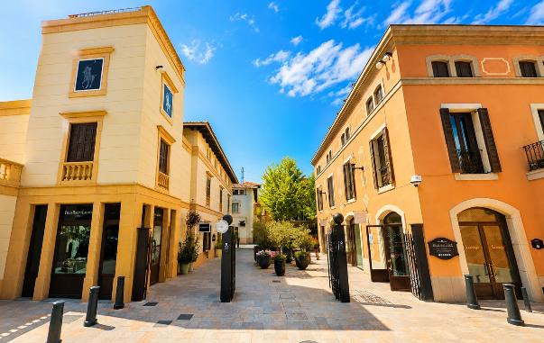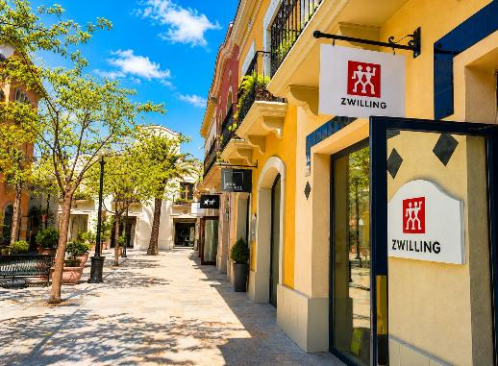

เพื่อให้ท่านได้เพลิดเพลินในการเดินเล่นอย่างเต็มอิ่มจุใจ อิสระอาหารเย็นตามอัธยาศัย
ที่พัก โรงแรมมาตรฐานยุโรป 3-4 ดาว หรือเทียบเท่า

วันที่ (6) เทือกเขามอนต์เซอร์รัต - ขึ้นกระเช้าไฟฟ้าสู่ยอดเขามอนต์เซอร์รัต - เมืองบาร์เซโลนา - มหาวิหารซากราดา ฟามิเลีย – ถนนลารัมบลา (B/L/-)
เช้า รับประทานอาหารเช้า ณ โรงแรมที่พัก

นำท่านเดินทางสู่ เทือกเขามอนต์เซอร์รัต (Montserrat) (ใช้เวลาเดินทางประมาณ 1 ชั่วโมง) หนึ่งในสถานที่ท่องเที่ยวทางธรรมชาติและศูนย์กลางทางจิตวิญญาณที่สำคัญที่สุดของแคว้นกาตาลุญญา ประเทศสเปน โดดเด่นด้วยแนวภูเขาหินรูปร่างแปลกตาคล้ายฟันเลื่อย ซึ่งเกิดจากการกัดเซาะของธรรมชาติเป็นเวลานับล้านปี จนกลายเป็นภูมิประเทศอันงดงามและเป็นเอกลักษณ์ มอนต์เซอร์รัตยังเป็นที่ตั้งของ อารามซานตามาเรีย เด มอนต์เซอร์รัต (Santa Maria de Montserrat Abbey) ศาสนสถานสำคัญที่เป็นที่ประดิษฐานของ พระแม่มารีดำ (La Moreneta) องค์อุปถัมภ์แห่งแคว้นกาตาลุญญา ทำให้ที่นี่เป็นทั้งสถานที่แสวงบุญและจุดหมายปลายทางยอดนิยมของนักท่องเที่ยวจากทั่วโลก

นำท่าน ขึ้นกระเช้าไฟฟ้า Aeri de Montserrat สู่บริเวณอารามมอนต์เซอร์รัต สัมผัสประสบการณ์การเดินทางเหนือหุบเขา พร้อมชมทัศนียภาพอันงดงามของแนวภูเขาหินรูปร่างแปลกตา หุบเขา และธรรมชาติอันยิ่งใหญ่ของเทือกเขามอนต์เซอร์รัต ระหว่างทางสามารถเก็บภาพความประทับใจของหนึ่งในเส้นทางขึ้นเขาที่สวยงามของแคว้นกาตาลุญญา
หมายเหตุ: กรณีกระเช้าไฟฟ้า Aeri de Montserrat ไม่สามารถให้บริการได้ ไม่ว่าด้วยสาเหตุใด บริษัทฯ ขอสงวนสิทธิ์ปรับเปลี่ยนเป็น รถรางฟันเฟือง Cremallera de Montserrat ตามความเหมาะสม โดยไม่ต้องแจ้งให้ทราบล่วงหน้า ทั้งนี้ หากไม่สามารถเดินทางขึ้นสู่มอนต์เซอร์รัตได้ไม่ว่ากรณีใดๆ บริษัทฯ ขอสงวนสิทธิ์ไม่คืนค่าใช้จ่าย
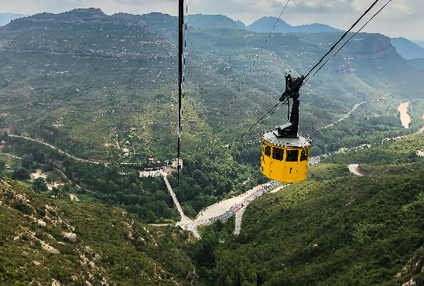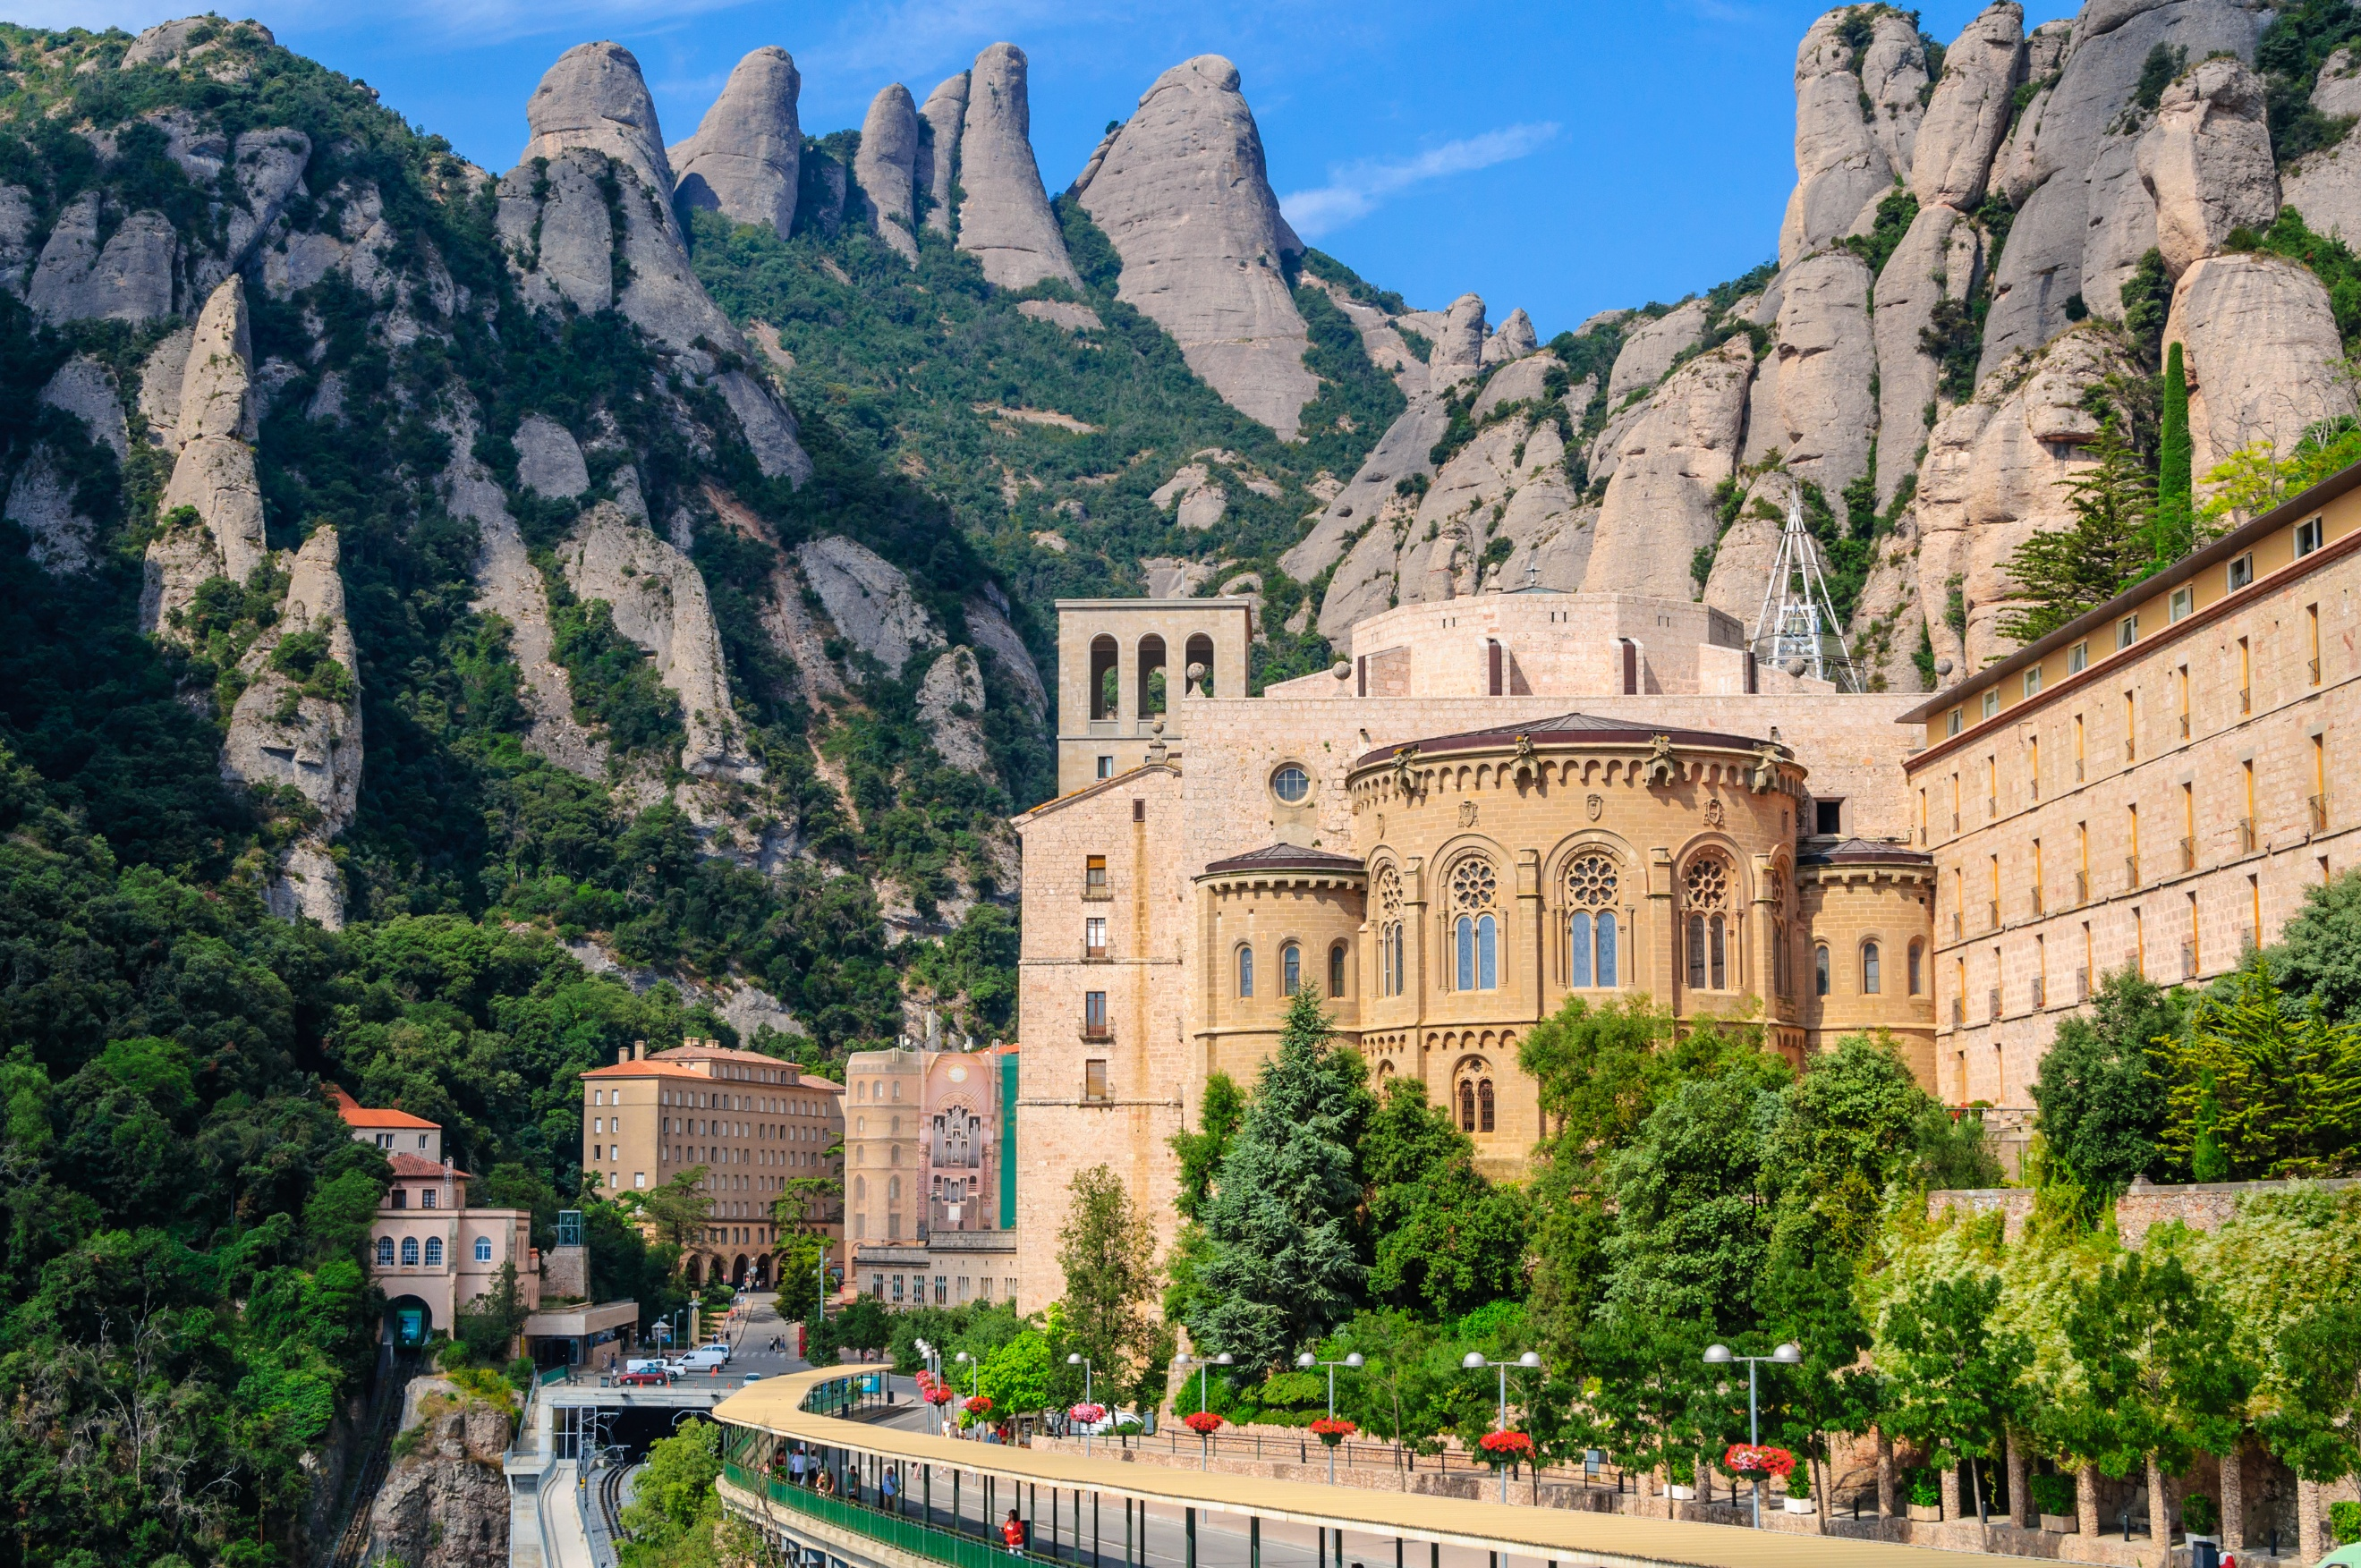

เที่ยง รับประทานอาหารกลางวัน ณ ภัตตาคาร

นำท่านเดินทางสู่ เมืองบาร์เซโลนา (Barcelona) (ใช้เวลาเดินทางประมาณ 1.30 ชั่วโมง) เมืองเอกแห่งแคว้นกาตาลุญญา (Catalonia) เมืองท่องเที่ยวระดับโลกริมทะเลเมดิเตอร์เรเนียน โดดเด่นด้วยประวัติศาสตร์ ศิลปะ และสถาปัตยกรรมอันเป็นเอกลักษณ์ โดยเฉพาะผลงานของ อันโตนี เกาดี (Antoni Gaudí) ที่ผสมผสานความคิดสร้างสรรค์ วัฒนธรรม และวิถีชีวิตอันมีสีสันของเมืองได้อย่างงดงาม
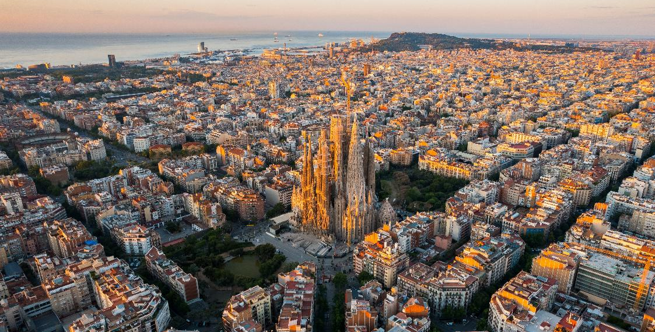

นำท่านชม มหาวิหารซากราดา ฟามิเลีย (Sagrada Família) (บริเวณภายนอก) สัญลักษณ์อันโดดเด่นที่สุดแห่งเมืองบาร์เซโลนา และหนึ่งในผลงานสถาปัตยกรรมระดับโลก ออกแบบและพัฒนาแนวคิดหลักโดย อันโตนี เกาดี (Antoni Gaudí) สถาปนิกเอกแห่งแคว้นกาตาลุญญา เริ่มก่อสร้างตั้งแต่ปี ค.ศ. 1882 และยังคงดำเนินการก่อสร้างต่อเนื่องมาจนถึงปัจจุบัน มหาวิหารแห่งนี้ได้รับการขึ้นทะเบียนเป็นส่วนหนึ่งของผลงานของเกาดีที่ได้รับการยกย่องเป็น มรดกโลกโดยองค์การยูเนสโก (UNESCO) โดดเด่นด้วยสถาปัตยกรรมอันเป็นเอกลักษณ์ หอคอยสูงตระหง่าน และรายละเอียดประติมากรรมที่ถ่ายทอดเรื่องราวทางศาสนาคริสต์ผ่านด้านหน้าสำคัญ ได้แก่ ด้านกำเนิด (Nativity Façade), ด้านทรมาน (Passion Façade) และ ด้านรุ่งเรือง (Glory Façade) (ไม่รวมค่าเข้าชมภายในมหาวิหาร)
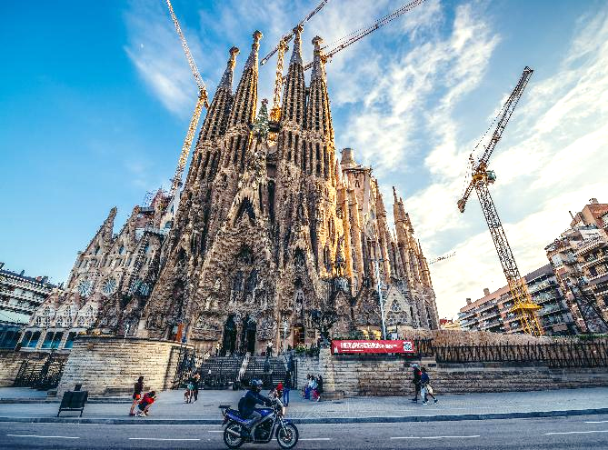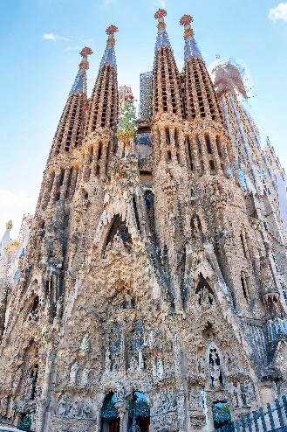

นำท่านเดินเล่นบน ถนนลารัมบลา (La Rambla) ถนนคนเดินชื่อดังใจกลางเมืองบาร์เซโลนา ทอดยาวจาก จัตุรัส Plaça de Catalunya ไปจนถึงบริเวณ ท่าเรือ Port Vell ระยะทางประมาณ 1.2 กิโลเมตร ถนนสายสำคัญแห่งนี้ถือเป็นหนึ่งในจุดหมายยอดนิยมของเมือง สะท้อนวิถีชีวิตและบรรยากาศอันมีสีสันของชาวกาตาลัน เพลิดเพลินกับการเดินชมบรรยากาศสองข้างทางที่เต็มไปด้วยร้านค้า ร้านอาหาร ร้านขายของที่ระลึก งานแฮนด์เมด และกิจกรรมของศิลปินริมถนน พร้อมสัมผัสเสน่ห์ของเมืองบาร์เซโลนาในบรรยากาศที่เต็มไปด้วยชีวิตชีวา
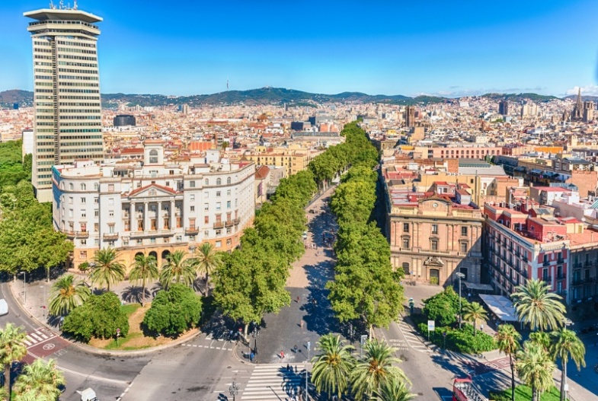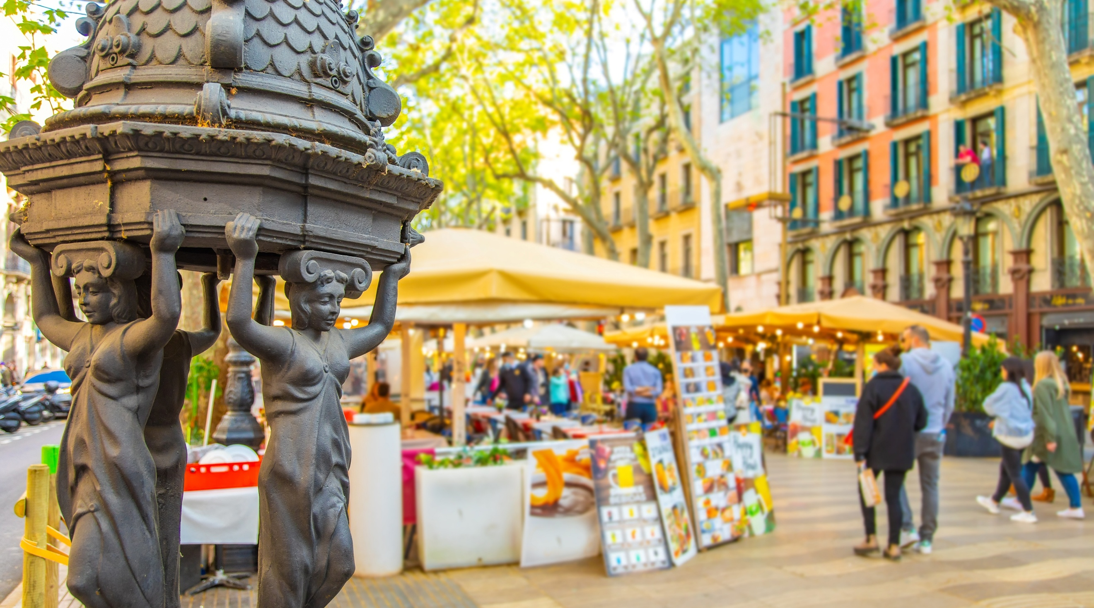

เพื่อให้ท่านได้เพลิดเพลินในการเดินเล่นอย่างเต็มอิ่มจุใจ อิสระอาหารเย็นตามอัธยาศัย
ที่พัก โรงแรมมาตรฐานยุโรป 3-4 ดาว หรือเทียบเท่า

วันที่ (7) สนามเหย้า Spotify Camp Nou - ประตูชัยบาร์เซโลนา - อนุสาวรีย์คริสโตเฟอร์ โคลัมบัส - สนามบินบาร์เซโลนา - สนามบินฮาหมัด (B/-/-)
เช้า รับประทานอาหารเช้า ณ โรงแรมที่พัก

นำท่านถ่ายภาพด้านหน้า สนามเหย้า Spotify Camp Nou สนามฟุตบอลระดับตำนานของสโมสร FC Barcelona หนึ่งในสโมสรฟุตบอลที่มีชื่อเสียงที่สุดของโลก และเป็นสัญลักษณ์สำคัญของเมืองบาร์เซโลนา เปิดใช้งานอย่างเป็นทางการตั้งแต่ปี ค.ศ. 1957 สนามแห่งนี้เคยเป็นเวทีแห่งความสำเร็จและช่วงเวลาประวัติศาสตร์ของสโมสร พร้อมต้อนรับแฟนฟุตบอลจากทั่วโลกมาอย่างยาวนาน

นำท่านชม ประตูชัยบาร์เซโลนา (Arc de Triomf) หนึ่งในแลนด์มาร์กสำคัญของเมือง ตั้งอยู่บนถนน Passeig de Lluís Companys ซึ่งเป็นทางเข้าสู่ สวนสาธารณะซิอูตาเดลลา (Parc de la Ciutadella) สร้างขึ้นในปี ค.ศ. 1888 เพื่อเป็นประตูต้อนรับผู้เข้าร่วมงาน Barcelona Universal Exposition 1888 อันสะท้อนถึงความเจริญรุ่งเรืองและความก้าวหน้าของเมืองบาร์เซโลนาในช่วงปลายศตวรรษที่ 19 ประตูชัยแห่งนี้โดดเด่นด้วยสถาปัตยกรรมแบบ นีโอ-มูเดฆาร์ (Neo-Mudéjar) ที่ก่อสร้างด้วยอิฐสีแดง แตกต่างจากประตูชัยหลายแห่งในยุโรปที่นิยมใช้หินเป็นวัสดุหลัก อีกทั้งยังประดับด้วยประติมากรรมที่สื่อถึงการต้อนรับ ความก้าวหน้าทางศิลปะ อุตสาหกรรม การค้า และวิทยาศาสตร์ สะท้อนถึงอัตลักษณ์และความภาคภูมิใจของชาวกาตาลันในยุคนั้น
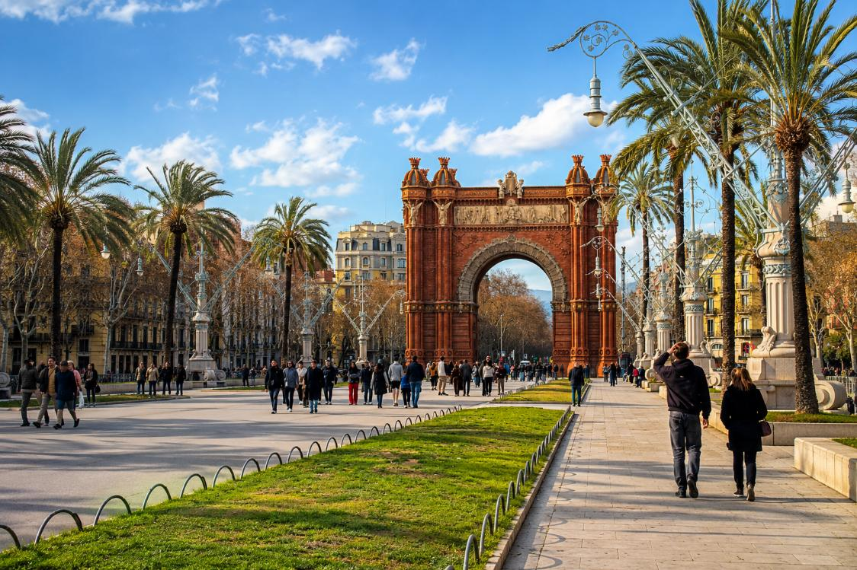

นำท่านชม อนุสาวรีย์คริสโตเฟอร์ โคลัมบัส (Columbus Monument) ตั้งอยู่บริเวณปลายถนนลารัมบลาใกล้ท่าเรือเก่า Port Vell สร้างขึ้นในปี ค.ศ. 1888 เพื่อรำลึกถึงการเดินทางของ คริสโตเฟอร์ โคลัมบัส ผู้มีบทบาทสำคัญในยุคแห่งการสำรวจโลก ภายในอนุสาวรีย์เป็นเสาสูงโดดเด่นที่ประดับด้วยรูปปั้นโคลัมบัสยืนชี้ออกสู่ผืนทะเล สื่อถึงการเดินเรือและความรุ่งเรืองของสเปนในยุคแห่งการค้นพบ บริเวณโดยรอบเป็นอีกหนึ่งจุดชมวิวและจุดถ่ายภาพยอดนิยมของเมืองบาร์เซโลนา
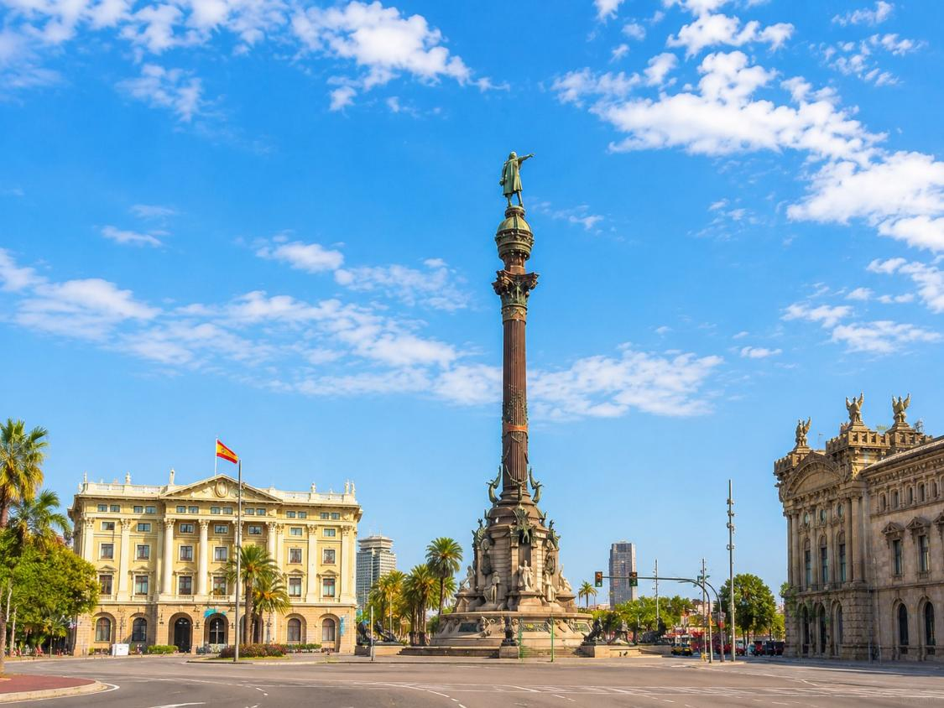
เพื่อให้ท่านได้เพลิดเพลินในการเดินเล่นอย่างเต็มอิ่มจุใจ อิสระอาหารกลางวันตามอัธยาศัย

ได้เวลาอันสมควรนำท่านเดินทางสู่ สนามบินบาร์เซโลนา (ใช้เวลาเดินทางประมาณ 20 นาที)

15.20 น. ออกเดินทางสู่ สนามบินฮาหมัด เมืองโดฮา ประเทศกาตาร์ โดยสายการบิน QATAR AIRWAYS เที่ยวบินที่ QR146 (ใช้เวลาบินประมาณ 6.20 ชั่วโมง) (มีบริการอาหารและเครื่องดื่มบนเครื่อง)
23.20 น. เดินทางถึง สนามบินฮาหมัด เมืองโดฮา ประเทศกาตาร์ จากนั้นรอต่อเครื่องเพื่อเดินทางสู่ สนามบินสุวรรณภูมิ ประเทศไทย

วันที่ (8) สนามบินฮาหมัด - สนามบินสุวรรณภูมิ
01.40 น. ออกเดินทางสู่ สนามบินสุวรรณภูมิ ประเทศไทย โดยสายการบิน QATAR AIRWAYS เที่ยวบินที่ QR834 (บริการอาหารและเครื่องดื่มบนเครื่อง) (ใช้เวลาบินประมาณ 6.35 ชั่วโมง)
12.15 น. เดินทางถึง สนามบินสุวรรณภูมิ โดยสวัสดิภาพและความประทับใจ


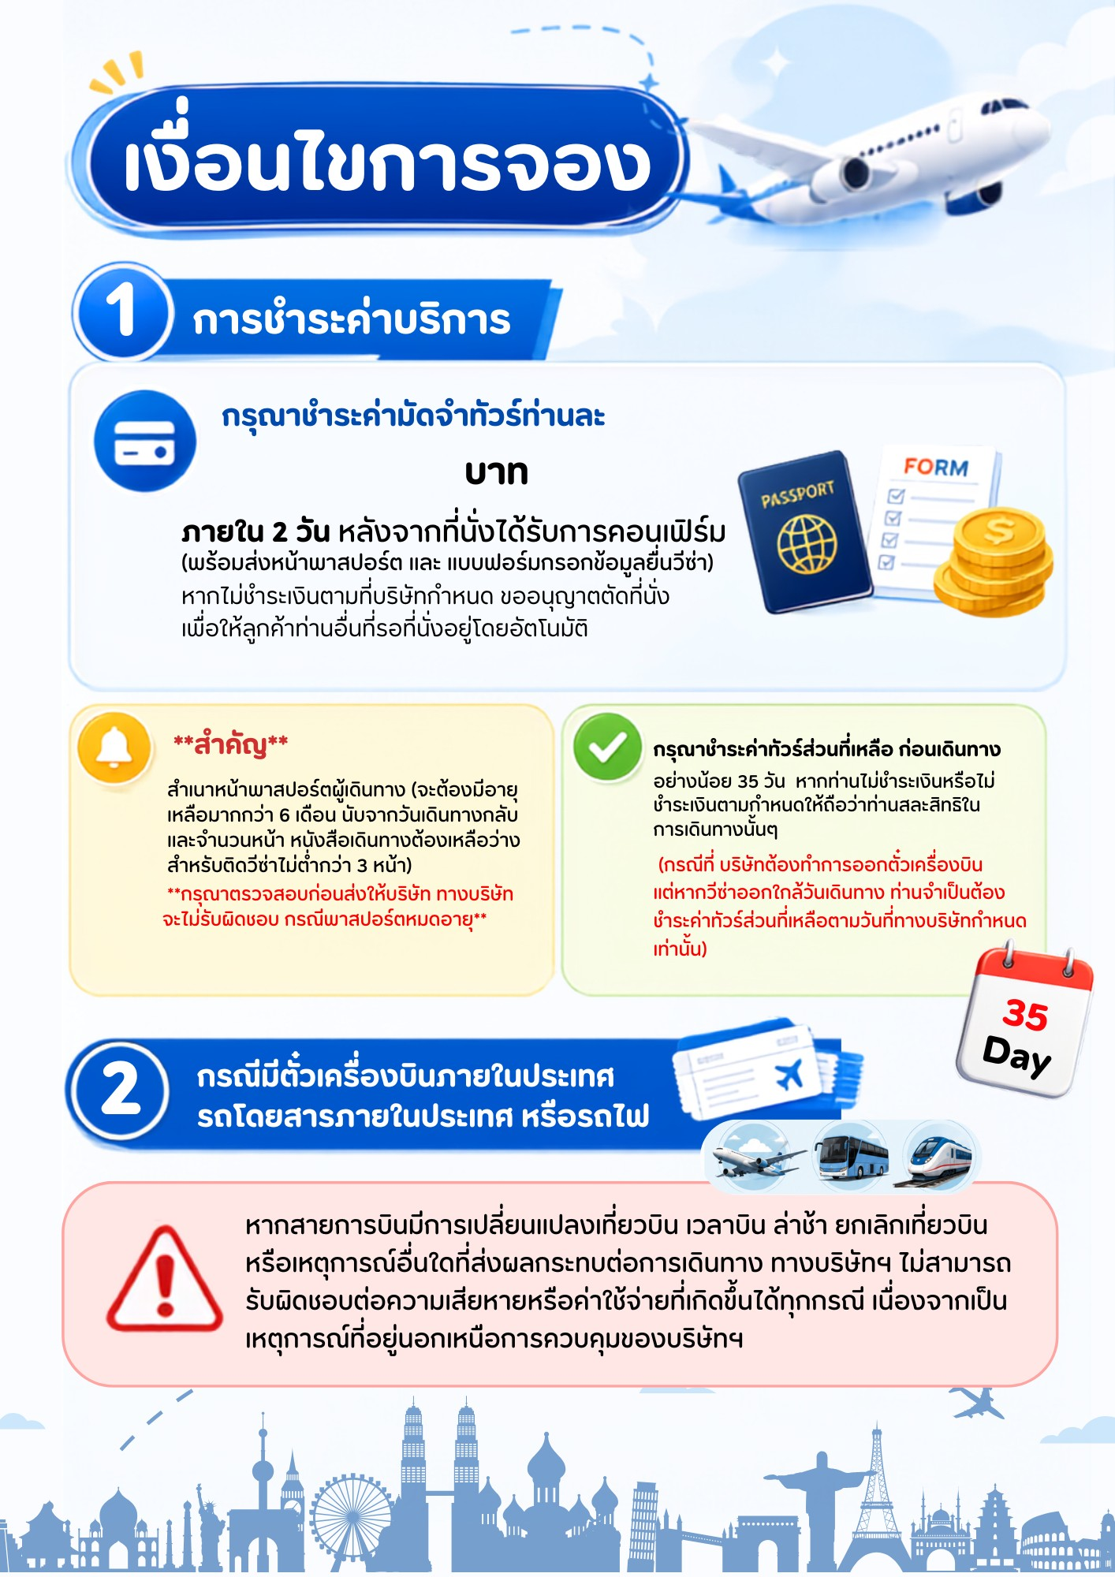
50,000
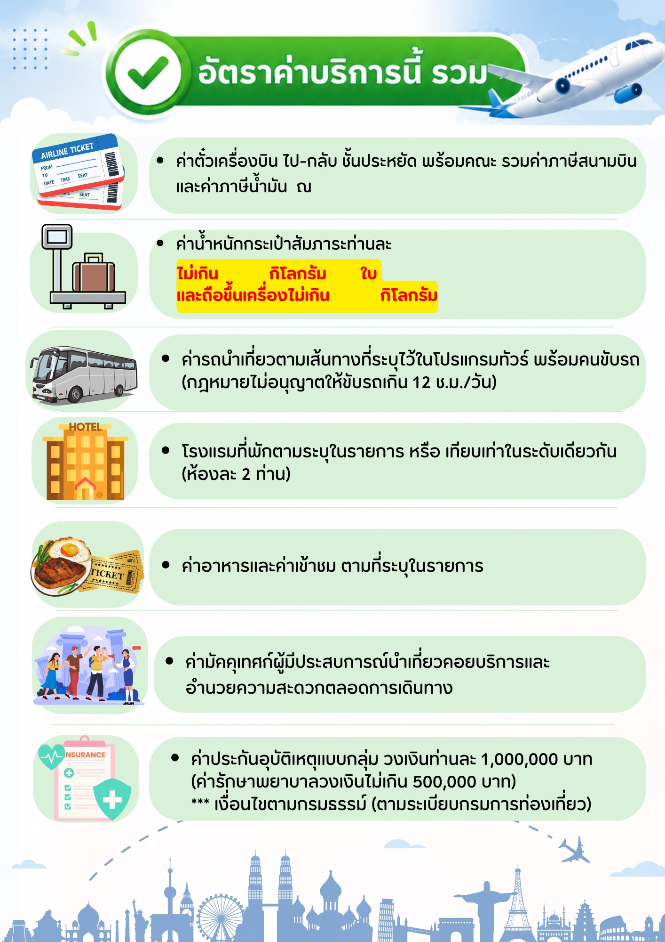
7
1
25


